EL TÍTULO DEL TRABAJO DEBE IR EN MAYÚSCULAS

THE TITLE MUST BE IN UPPER CASE

Primer-Autor, A.B.¹; Segundo-Autor, A.B² y Tercer-Autor, A.B.³
¹Institución del primer autor. Dirección completa.
²Institución del segundo autor. Dirección completa.
³Institución del tercer autor. Dirección completa.
* E-mail: corresponding@correo.com
Fecha de envío: día, mes, año
Resumen:
El resumen debe tener menos de 300 palabras. Todo en un solo párrafo. En el cual se debe abordar la justificación; objetivo; lugar y periodo en el que se llevó a cabo el ensayo/experimento; principal metodología; hacer énfasis en los principales resultados y conclusión.

Palabras clave: palabra clave 1, palabra clave 2, palabra clave 3, palabra clave 4, palabra clave 5.

Abstract:
The abstract has it less than 300 words. It must be a truthful translation of the Spanish abstract

Keywords: keyword 1, keyword 2, keyword 3, keyword 4, keyword 5.

1. ESTA ES UNA SECCIÓN

1.1. Esta es una subsección

1.1.1 Esta es una subsubsección
La redacción debe incluir los antecedentes más relevantes, su justificación, objetivos, alcance del problema. Solo incluir redacción temática específica a la investigación y respaldada por la literatura. No emplear redacción donde la literatura inicie cada párrafo o para cada tema.

Cuadro 1. Contribuciones porcentuales de las variables bioclimáticas en los modelos de predicción para girasol, durante el otoño-invierno 2016, en once municipios de Guanajuato, México.

Table 1. Percentage contributions of the bioclimatic variables in the prediction models for Sunflower, during autumn-winter 2016, in eleven municipalities of Guanajuato, Mexico.
Variable | Contribución porcentual
Temperatura promedio del cuatrimestre más seco (bio 9) | 46,20
Altitud | 14,50
Régimen de Humedad | 13,10
Precipitación del cuatrimestre más frío (bio19) | 0,90

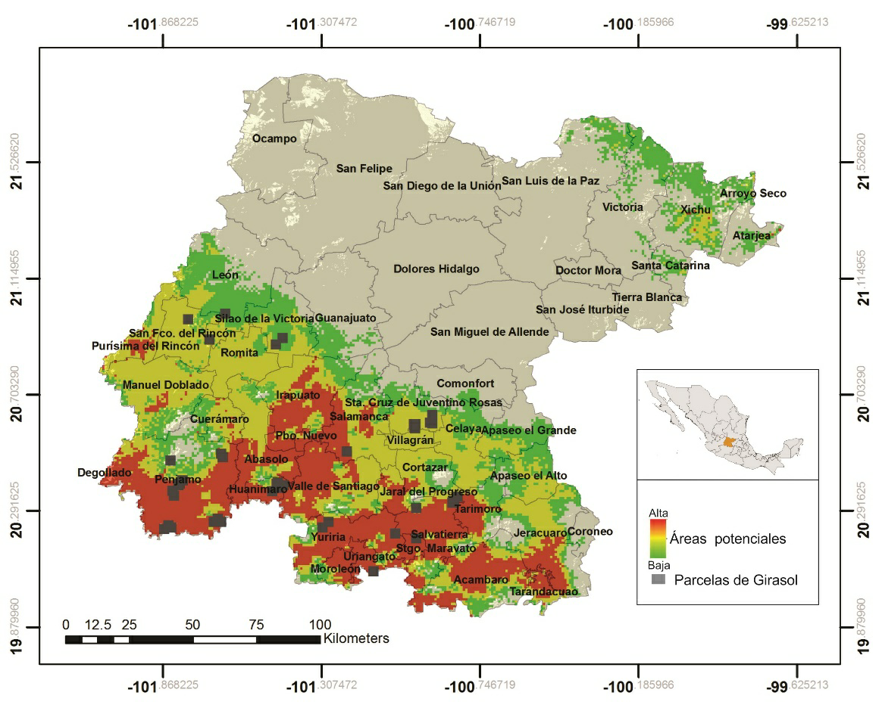
Figura 1. Áreas potenciales para el establecimiento del cultivo de girasol en condiciones de temporal para el estado de Guanajuato, México. 2016.

Figure 1. Potential areas for the establishment of sunflower crop in rainfed conditions for the state of Guanajuato, Mexico. 2016.

CONCLUSIÓN
Se deben presentar las conclusiones con una redacción clara y concisa. Deben ser consistentes con los objetivos de la investigación y responder a ellos. No se permite resumir resultados, ni presentar una repetición de lo desarrollado en el trabajo.

Agradecimientos
Esta investigación fue apoyada por el Fondo Sectorial de Investigación en materias Agrícola, Pecuaria, Acuacultura, Agrobiotecnología y Recursos Fitogenéticos (SNITT-CONACYTSAGARPA: 2012-04 “Estrategia de investigación aplicada para el fortalecimiento, innovación de la producción agrícola”).
LITERATURA CITADA
Carlberg, J., & Rude, J. (2004). Intercambio de comercio agroalimentario entre Canadá y México bajo el Tratado de Libre Comercio. Revista Mexicana de Agronegocios, 8(15), 282-293.
Dos Santos, D. A., Fernández, H. R., Cuezzo, M. G., & Domínguez, E. (2008). Sympatry inference and network analysis in biogeography. Systematic Biology, 57, 432-448. doi: 10.1080/10635150802172192
Hernandez-Gallardo, A. S. (2018). La aplicación de los modelos de ecuaciones estructurales al ámbito agroalimentario. (Doctoral dissertation, Universidad de Guanajuato).
Honorable Ayuntamiento de Morelia. (2010). Plan de Desarrollo Urbano de Centro de Población de Morelia. Periódico Oficial del Gobierno constitucional del Estado de Michoacán de Ocampo. Recuperado de: http://www.michoacan.gob.mx
López-Rocha, E., Mireles-Arriga, A. I., Hernández-Ruiz, J., Ruiz-Nieto, J. E., & Rucoba-Garcia, A. (2018). Áreas potenciales para el cultivo de girasol en condiciones de temporal en Guanajuato, México. Agronomía Mesoamericana, 29(2), 305-314.
Pascual, M., & Dunne, J. A. (2006). Ecological networks: linking structure to dynamics in food webs. Oxford University Press
Pérez, M. R. M., & Pineda, L. R. (2005). Diseño de un índice de integridad para ríos y arroyos del centro de México, usando las asociaciones de macroinvertebrados. Entomología Mexicana, 4, 241-245.
Ribes, J. (2004). Heteroptera of Eivissa and Formentera. In H. Kuhbier, J. A. Alcover, & G. d’Arellano Tur (Eds.), Biogeography and Ecology of the Pityusic Islands (pp. 365-376). The Hague: Dr. W. Junk Publishers
SAS. (2008). JMP v.8. USA: Statistical Discovery from SAS Institute.
Solano-Alonso, R., Altamirano-Cárdenas, J.R., & Santoyo-Cortés, V.H. (2019). El mercado de seguros agrícola y de animales en México: 2001 – 2017. En Villaseñor-Cárdenas, J. R., Martínez-Solís, J., & Magaña-Lira, N. (eds). Memoria del VII Congreso Internacional y XXI Congreso Nacional de Ciencias Agronómicas. Chapingo, Estado de México. México
Villaseñor-Cárdenas, J. R., Martínez-Solís, J., & Magaña-Lira, N. (2019). Memoria del VII Congreso Internacional y XXI Congreso Nacional de Ciencias Agronómicas. 23 al 26 de abril de 2019. Chapingo, Estado de México. México.

Se debe hacer referencia al pie de página, donde se indica si fue tesis, proyecto, etc.

